年 組 番 名前

教材７－(1) 時こく・時間
（１) にあてはまる数は何ですか。
（ア）時計の長いはりが１めもりをすすむ時間は 分間です。
（イ）長いはりは 分間でひとまわりします。
時計を見ながら考えてみよう。
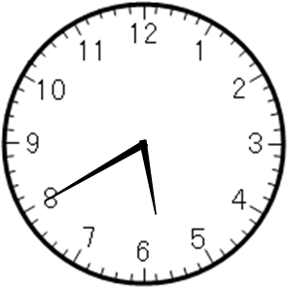
（ウ）１時間 ＝ 分
（エ）１日 ＝ 時間
（オ）９０分 ＝ 時間 分
（カ）１時間２０分 ＝ 分
（２） 今の時こくは８時です。つぎの時こくを書きましょう。
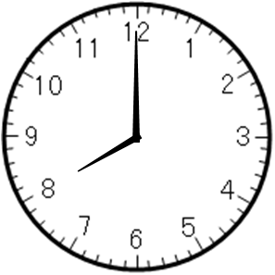
（ア）１時間前
（イ）１時間後
（ウ）３０分前
（エ）１５分前
（３） 次の時間を書きましょう。
（ア）午前９時１０分から午前９時３０分までの時間
（イ）午後２時から午後５時までの時間
（ウ）午前１０時４０分から午前１１時１０分までの時間
（エ）午前１１時から午後１時までの時間

年 組 番 名前

教材７－(２) 時こく・時間
（１) 次の時計の時こくを書きましょう。
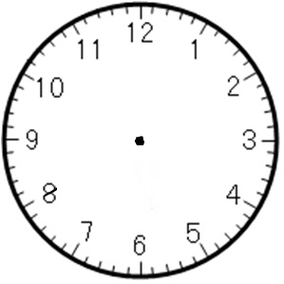

時 分
時 分
時 分

（２) にあてはまる数は何ですか。
（ア）１時間 ＝ 分
（イ）１日 ＝ 時間
（ウ）９０分 ＝ 時間 分
（エ）１時間２０分 ＝ 分

（３） 今の時こくは８時です。次の時こくを書きましょう。
（ア）３０分後
時 分

（イ）３０分前
時 分

年 組 番 名前

教材７－(３) 時こく・時間
次の時間を書きましょう。
（ア）午前９時から午前１１時までの時間

（イ）午後２時から午後２時２５分までの時間

（ウ）午前１１時から午後２時までの時間
時計のはりを
かいてみよう。
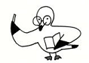

（エ）午前１０時５０分から午前１１時１０分までの時間

年 組 番 名前

教材７－(４) 時こく・時間

問題１
- 次の時こくは、なん時なん分ですか。
- （イ）

時 分

時 分

- いまの時こくは、午後３時５０分です。
- ３０分後の時こくを書きましょう。

午後 時 分

【答え】

（イ）３０分前の時こくを書きましょう。
午後 時 分

【答え】

- ひとみさんは、日曜日の午前９時から午前１１時まで、勉強したり
本を読んだりする「お休みの日の勉強の時間」にすることにしました。
ひとみさんの「お休みの日の勉強の時間」は、どれだけですか。

時間

【答え】

